МИНИСТЕРСТВО НАУКИ И ВЫСШЕГО ОБРАЗОВАНИЯ
РОССИЙСКОЙ ФЕДЕРАЦИИ
ФГАОУ ВО «СЕВЕРО-КАВКАЗСКИЙ ФЕДЕРАЛЬНЫЙ УНИВЕРСИТЕТ»
ИНСТИТУТ ИНФОРМАЦИОННЫХ
ТЕХНОЛОГИЙ И ТЕЛЕКОММУНИКАЦИЙ
КАФЕДРА ПРИКЛАДНОЙ ИНФОРМАТИКИ

Лабораторная работа №10
по дисциплине
«Искусственный интеллект в профессиональной среде»

Выполнил:
Сердюков Никита Анатольевич
Студент 2 курса группы _ПИН-б-о-22-1
Направления подготовки
09.03.03 Прикладная информатика
очной формы обучения

Ставрополь, 2023 г.
Тема: Визуализация данных.
Цель работы: изучение программных средств для визуализации наборов данных.
Выполнение работы:
Датасет: Smartphones Price Dataset
Описание датасета: информацию о различных смартфонах, позволяя провести детальный анализ их технических характеристик и цен. Он охватывает широкий спектр смартфонов различных брендов, моделей и конфигураций. Признаки: Смартфон, Бренд, Модель, ОЗУ, Хранилище, Бесплатная сим-карта(по контракту), Финальная цена
- . Визуализация количественных признаков:
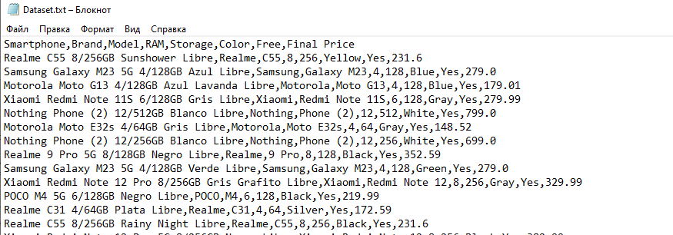
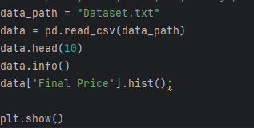
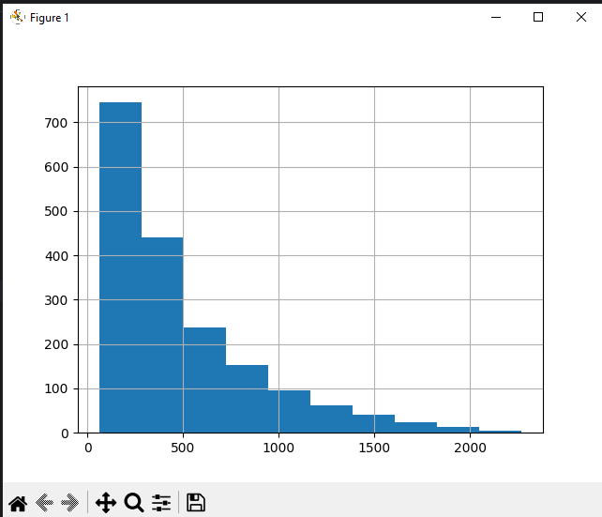
- Применение метода hist() для визуализации распределения нескольких признаков
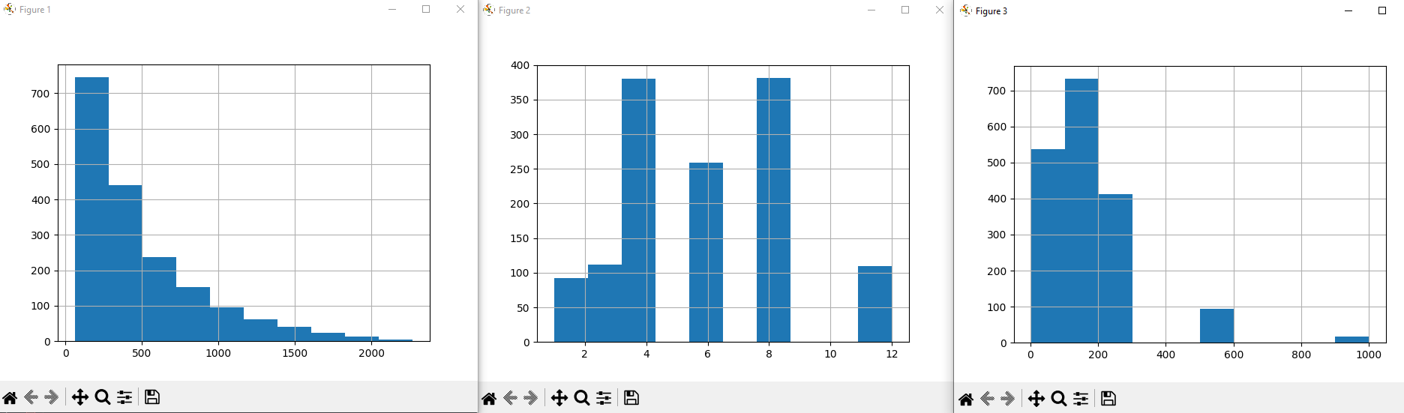

- Построение гистограммы с использованием matplotlib
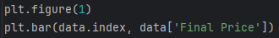
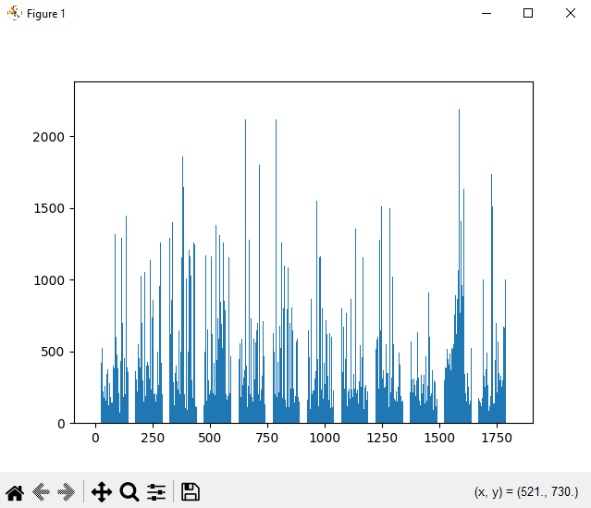
- Использование matplotlib для представления распределения значений признака
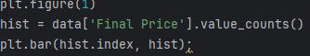
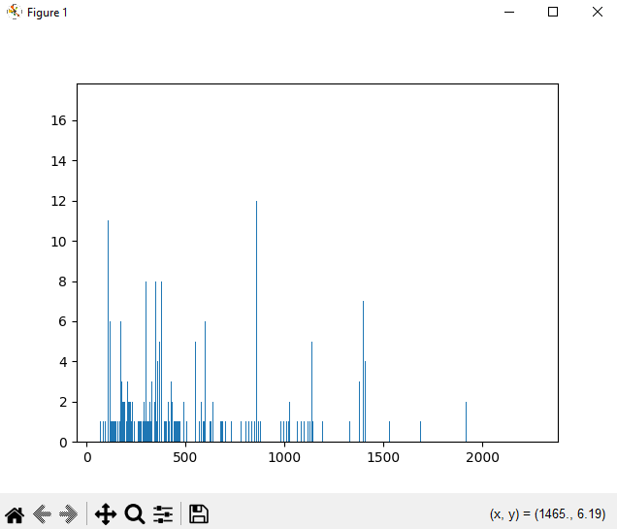
- График «ящик с усами» для отдельного признака м визуализацию данных
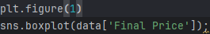
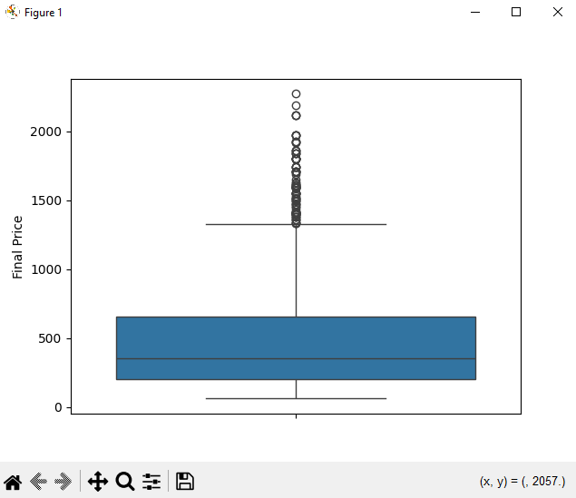

- Использование boxplot для анализа признака цвета телефона и его бренда от цены
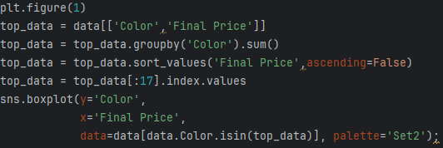
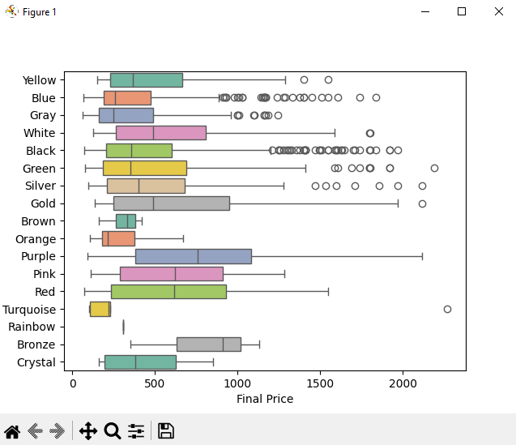
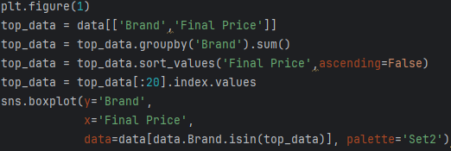
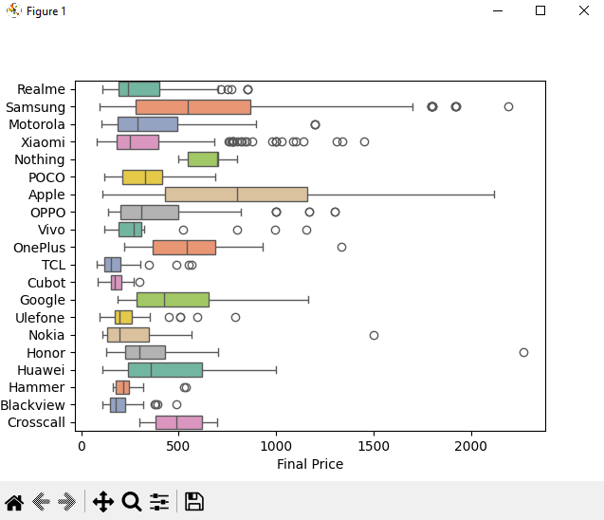
- Сделаем график по категориальным признакам. Первый по наличию бесплатной сим-карты, второй по брендам.
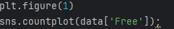
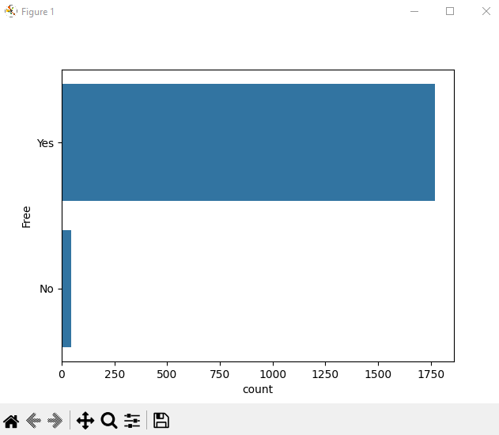
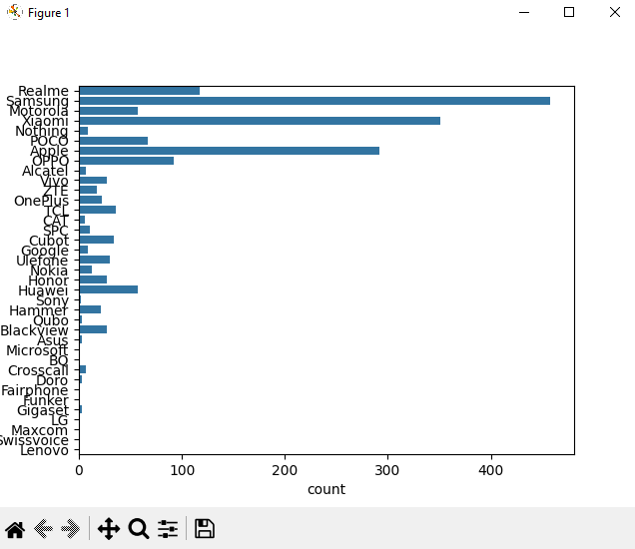
- Создадим графики количественных признаков
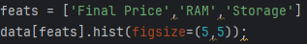
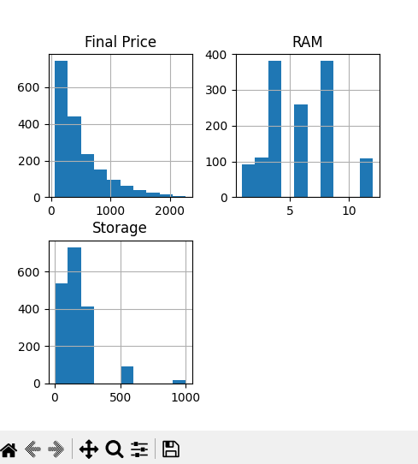
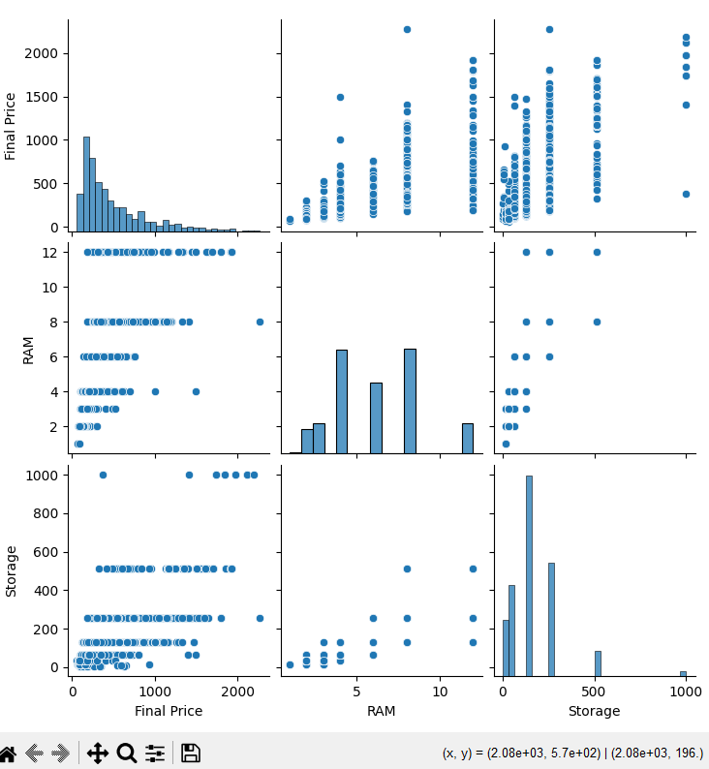
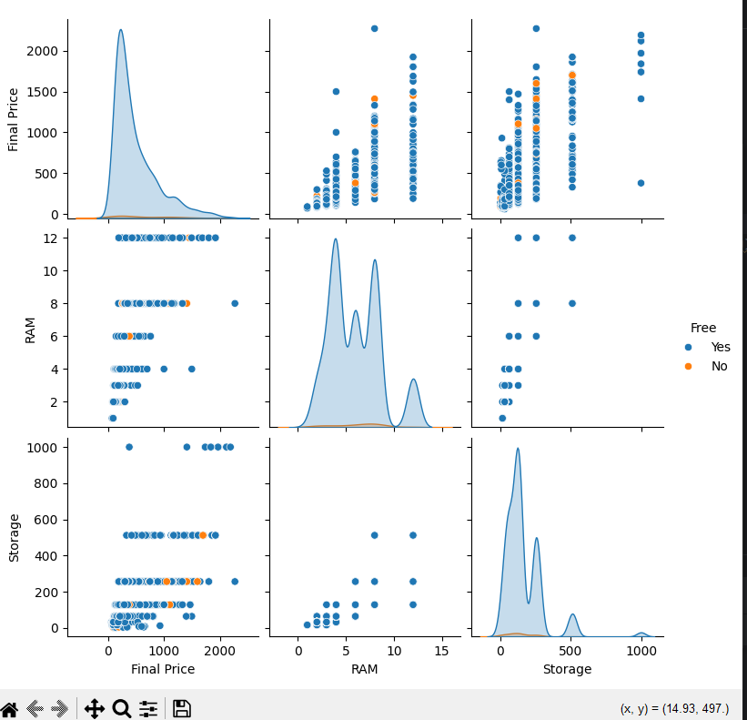
- Создадим графики распределения по 2 признакам: Цене и объему памяти
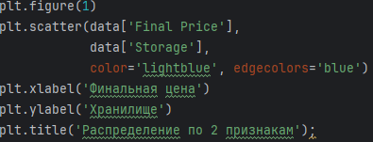
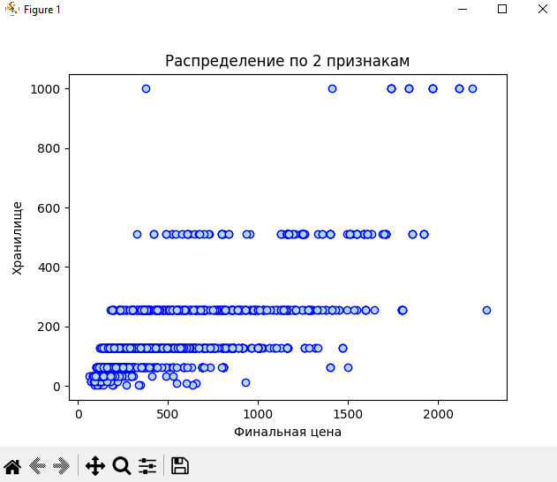
Добавим окрашивание по наличию сим-карты
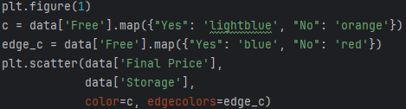
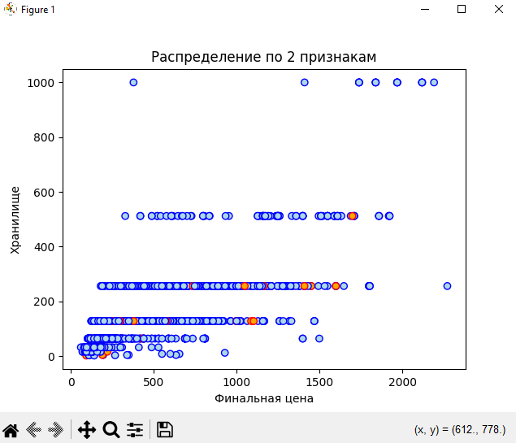
- Создадим визуальное представление корреляции количественных значений
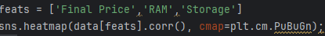
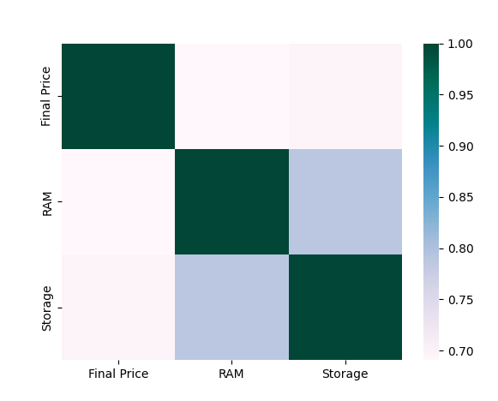

Листинг:
import numpy as np
import pandas as pd
from matplotlib import pyplot as plt
import seaborn as sns
# Smartphone,Brand,Model,RAM,Storage,Color,Free,Final Price
data_path = "Dataset.txt"
data = pd.read_csv(data_path)
data.head(10)
data.info()
plt.figure(1)
feats = ['Final Price','RAM','Storage']
sns.heatmap(data[feats].corr(), cmap=plt.cm.PuBuGn);
# c = data['Free'].map({"Yes": 'lightblue', "No": 'orange'})
# edge_c = data['Free'].map({"Yes": 'blue', "No": 'red'})
# plt.scatter(data['Final Price'],
# data['Storage'],
# color=c, edgecolors=edge_c)
# plt.xlabel('Финальная цена')
# plt.ylabel('Хранилище')
# plt.title('Распределение по 2 признакам');
#data[feats].hist(figsize=(5,5));
#sns.pairplot(data[feats + ['Free']], hue='Free');
#sns.countplot(data[data['Brand'].isin(data['Brand'].value_counts().tail(40).index)]['Brand']);
#sns.countplot(data['Free']);
# top_data = data[['Brand','Final Price']]D
# top_data = top_data.groupby('Brand').sum()
# top_data = top_data.sort_values('Final Price',ascending=False)
# top_data = top_data[:20].index.values
# sns.boxplot(y='Brand',
# x='Final Price',
# data=data[data.Brand.isin(top_data)], palette='Set2');
# sns.boxplot(data['Final Price']);
# hist = data['Final Price'].value_counts()
# plt.bar(hist.index, hist);
# plt.bar(data.index, data['Final Price'])
# data['Final Price'].hist();
# plt.figure(2)
# data['RAM'].hist();
# plt.figure(3)
# data['Storage'].hist();
plt.show()

Вывод: изучил программные средства для визуализации наборов данных.

